КОНТРОЛЬНАЯ РАБОТА ПРОМЕЖУТОЧНОЙ АТТЕСТАЦИИ
предмет МУЗЫКАЛЬНАЯ ЛИТЕРАТУРА 4 класс (5) МО
2019 – 2020

ФИ ученика______________________________________________________

№1 Узнай композиторов:

а) б) в)
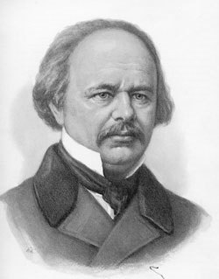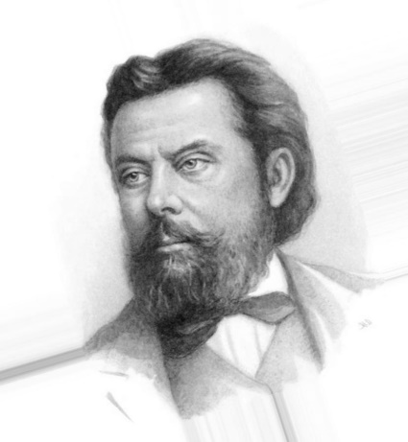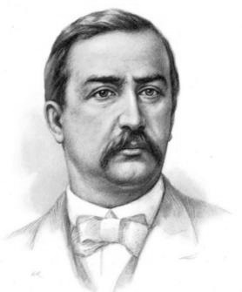

г) д)
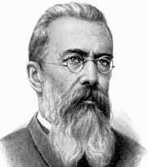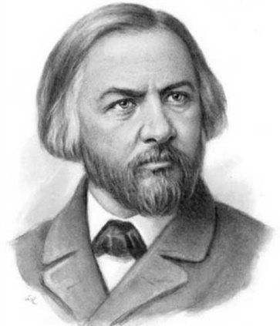

№2 Ответить на вопросы:

1.Кого называют основоположником русской музыки____________________________
2. Первые русские композиторы (18в.)_________________________________________
3. Композиторы-создатели русского романса_____________________________________
4. Назовите членов «Могучей кучки»___________________________________________
___________________________________________________________________________
__________________________________________________________________________
5. Организатор, руководитель «кучкистов»________________________________________
6. Известный музыкальный критик, идейный вдохновитель «кучкистов»______________
7. Основатель Петербургской консерватории___________________________
8. Основатель Московской консерватории______________________________
9. В каком году появилась первая русская консерватория в Петербурге?________________
10. Кто сказал: «Хочу, чтобы звук прямо выражал слово. Хочу правды»__________________
11. Композитор-автор книги «Летопись моей музыкальной жизни»_______________________
12. Композитор – профессор кафедры химии Медико-хирургической академии_____________
13. Композитор – моряк________________________________________________________
14. Знаменитая художественная галерея в Москве______________________________________
15. Где находится «Большой театр»_________________________________________________
16. В каком городе находится «Мариинский театр»___________________________________

№3 Указать авторов произведений:

«Иван Сусанин»_____________ |  | Полет шмеля_______________________
«Хованщина»_______________ |  | «Богатырская» симфония______________
«Сказка о царе Салтане»______ |  | Камаринская_______________________
«Русалка»__________________ |  | Романс «Соловей»__________________
«Борис Годунов»____________ |  | Романс «Титулярный советник»________
«Князь Игорь»______________ |  | «Шехеразада»_______________________
«Руслан и Людмила»_________ |  | «Картинки с выставки»_______________
«Садко»____________________ |  | «Снегурочка»________________________
Вальс-фантазия______________ |  | Романс «Я помню чудное мгновение»______
№3 Укажи, из каких опер эти герои

Антонида____________________  Наташа______________________  Купава ______________________  Ярославна_____________________ |  | Лель__________________________  Кончак________________________  Мельник_____________________  Скула________________________

№4 Музыкальная викторина (https://yadi.sk/d/HGFAqYov-Se63Q):

1.
2.
3.
4.
5.
6.
7.
8.
9.
10.

